

**Дінаралық диалогқа қосқан үлесі үшін Астана халықаралық сыйлығы мен Әлемдік және дәстүрлі діндер лидерлері съезінің құрмет медалі туралы**

Қазақстан Республикасы Президентінің 2017 жылғы 2 маусымдағы № 489 Жарлығы.

|  |  |
| --- | --- |
|  | Қазақстан Республикасының Президенті мен Үкіметі актілерінің жинағында жариялануға тиіс |

      Дінаралық диалогты нығайтуға елеулі үлес қосып жатқан адамдардың сіңірген еңбегін баянды ету мақсатында **ҚАУЛЫ ЕТЕМІН:**

      1.Мыналар:

      1) Дінаралық диалогқа қосқан үлесі үшін Астана халықаралық сыйлығы;

      2) Әлемдік және дәстүрлі діндер лидерлері съезінің құрмет медалі тағайындалсын.

      2. Қоса беріліп отырған:

      1) Дінаралық диалогқа қосқан үлесі үшін Астана халықаралық сыйлығы туралы ереже;

      2) Әлемдік және дәстүрлі діндер лидерлері съезінің құрмет медалі туралы ереже;

      3) Дінаралық диалогқа қосқан үлесі үшін Астана халықаралық сыйлығы лауреатының дипломы мен естелік белгісінің сипаттамасы;

      4) Әлемдік және дәстүрлі діндер лидерлері съезінің құрмет медалінің және оның куәлігінің сипаттамасы бекітілсін.

      3. Қазақстан Республикасының Үкіметі Дінаралық диалогқа қосқан үлесі үшін Астана халықаралық сыйлығын, Әлемдік және дәстүрлі діндер лидерлері съезінің құрмет медалін тағайындауға байланысты қаржы шығыстарына республикалық бюджеттен қаражат бөлуді қамтамасыз етсін, сондай-ақ осы Жарлықтан туындайтын өзге де шаралар қабылдасын.

      4. Осы Жарлықтың орындалуын бақылау Қазақстан Республикасы Президентінің Әкімшілігіне жүктелсін.

      5. Осы Жарлық қол қойылған күнінен бастап қолданысқа енгізіледі.

|  |  |
| --- | --- |
| *Қазақстан Республикасының*  *Президенті* | *Н. Назарбаев* |

|  |  |
| --- | --- |
|  | Қазақстан Республикасы Президентінің 2017 жылғы 2 маусымдағы № 489 Жарлығымен БЕКІТІЛГЕН |

**Дінаралық диалогқа қосқан үлесі үшін Астана халықаралық сыйлығы туралы**  
**ЕРЕЖЕ**

      Ескерту. Ереже жаңа редакцияда - ҚР Президентінің 12.08.2022 № 978 Жарлығымен.

      1. Дінаралық диалогқа қосқан үлесі үшін Астана халықаралық сыйлығы (бұдан әрі – Астана халықаралық сыйлығы) әлемдік және дәстүрлі діндер лидерлеріне, қоғам қайраткерлері мен саяси қайраткерлерге, ұйымдарға дінаралық диалогты нығайтуға қосқан аса көрнекті үлесі үшін беріледі.

      2. Астана халықаралық сыйлығын беруге ұсынуларды Қазақстан Республикасының Президентіне Әлемдік және дәстүрлі діндер лидерлері съезі хатшылығының басшысы енгізеді.

      3. Астана халықаралық сыйлығы үш жылда бір рет беріледі.

      4. Астана халықаралық сыйлығын бір адамға немесе ұйымға қайталап беруге жол берілмейді.

      5. Қазақстан Республикасының Президенті Астана халықаралық сыйлығын салтанатты жағдайда тапсырады.

      6. Астана халықаралық сыйлығына ие болған адамға немесе ұйымға "Дінаралық диалогқа қосқан үлесі үшін Астана халықаралық сыйлығының лауреаты" құрметті атағы беріліп, диплом, естелік белгісі мен ақшалай сыйақы тапсырылады. Астана халықаралық сыйлығының ақшалай сыйақысы 20000 (жиырма мың) АҚШ долларына баламалы мөлшерде теңге валютасында белгіленеді.

      7. Жүргізілген наградтау есебін, сондай-ақ Астана халықаралық сыйлығының тапсырылу барысы туралы есептiлiктi Қазақстан Республикасы Президентінің Әкiмшiлiгi жүргізеді.

|  |  |
| --- | --- |
|  | Қазақстан Республикасы Президентінің 2017 жылғы 2 маусымдағы № 489 Жарлығымен БЕКІТІЛГЕН |

**Әлемдік және дәстүрлі діндер лидерлері съезінің құрмет медалі туралы**  
**ереже**

      1. Әлемдік және дәстүрлі діндер лидерлері съезінің құрмет медалі (бұдан әрі – құрмет медалі) әлемдік және дәстүрлі діндер лидерлеріне, қоғам және саяси қайраткерлерге дінаралық диалогты нығайтуға қосқан аса көрнекті үлесі үшін беріледі.

      2. Құрмет медалімен наградтауға ұсыныстарды Қазақстан Республикасының Президентіне Әлемдік және дәстүрлі діндер лидерлері съезі Хатшылығының Басшысы енгізеді.

      3. Құрмет медалімен үш жылда бір реттен сиретпей марапатталады.

      Ескерту. 3-тармақ жаңа редакцияда – ҚР Президентінің 26.09.2023 № 362 Жарлығымен.

      4. Құрмет медалін Қазақстан Республикасының Президенті не оның тапсырмасы бойынша Әлемдік және дәстүрлі діндер лидерлері съезі Хатшылығының Басшысы салтанатты жағдайда және наградталушының өзіне тапсырады.

      5. Құрмет медаліне ие болған адамға "Әлемдік және дәстүрлі діндер лидерлері съезінің құрмет медалінің лауреаты" құрметті атағы беріледі және құрмет медалі мен оның куәлігі тапсырылады.

      6. Құрмет медалінің куәлігіне Қазақстан Республикасының Президенті қол қояды.

      7. Құрмет медалін бір адамға қайталап беруге жол берілмейді.

      8. Жүргізілген наградтаулардың есебiн, сондай-ақ құрмет медалінің тапсырылу барысы туралы есептiлiктi Қазақстан Республикасы Президентiнiң Әкiмшiлiгi жүргiзедi.

|  |  |
| --- | --- |
|  | Қазақстан Республикасы Президентінің 2017 жылғы 2 маусымдағы № 489 Жарлығымен БЕКІТІЛГЕН |

**Дінаралық диалогқа қосқан үлесі үшін Астана халықаралық сыйлығы лауреатының дипломы мен естелік белгісінің**  
**СИПАТТАМАСЫ**

      Ескерту. Сипаттама жаңа редакцияда - ҚР Президентінің 12.08.2022 № 978 Жарлығымен.

      1. Дінаралық диалогқа қосқан үлесі үшін Астана халықаралық сыйлығы лауреатының дипломы:

      1) өлшемі 330 х 115 мм қатты мұқабадан;

      2) өлшемі 320 х 110 мм жапсырма беттен тұрады.

      Дипломның мұқабасы Қазақстан Республикасының Мемлекеттік Туымен түстес былғарыдан жасалады.

      Мұқабада:

      1) жоғарғы жағында – Әлемдік және дәстүрлі діндер лидерлері съезінің эмблемасы;

      2) эмблеманың төменгі жағында – осы сипаттамаға 1-қосымшаға сәйкес қазақ және ағылшын тілдерінде:

      "Дінаралық диалогқа қосқан үлесі үшін

      Астана халықаралық сыйлығы лауреатының

      ДИПЛОМЫ

      Laureate of the Astana International Award

      for Interfaith Dialogue

      DIPLOMA" деген екі жазу;

      3) периметрі бойынша – ұлттық ою-өрнек орналасады.

      2. Жапсырма бет баспаханалық тәсілмен қорғау дәрежелері бар арнаулы көгілдір түсті қағазда басып шығарылады.

      Жапсырма беттің беткі жағында:

      1) жоғарғы жағында – Әлемдік және дәстүрлі діндер лидерлері съезінің эмблемасы;

      2) эмблеманың төменгі жағында – осы сипаттамаға 2-қосымшаға сәйкес қазақ және ағылшын тілдерінде:

      "Дінаралық диалогқа қосқан үлесі үшін

      Астана халықаралық сыйлығы лауреатының

      ДИПЛОМЫ

      Laureate of the Astana International Award

      for Interfaith Dialogue

      DIPLOMA" деген екі жазу;

      3) периметрі бойынша – ұлттық ою-өрнек орналасады.

      Жапсырма беттің ішкі екі жағында жоғарғы бөлігінің ортасында Әлемдік және дәстүрлі діндер лидерлері съезінің эмблемасы бейнеленген.

      Осы сипаттамаға 3-қосымшаға сәйкес Дінаралық диалогқа қосқан үлесі үшін Астана халықаралық сыйлығының лауреаты дипломының жапсырма бетінің ішкі сол жағында қазақ тілінде:

      "ДІНАРАЛЫҚ ДИАЛОГҚА ҚОСҚАН

      YЛECI ҮШІН АСТАНА ХАЛЫҚАРАЛЫҚ СЫЙЛЫҒЫНЫҢ

      ЛАУРЕАТЫ

      ТЕГІ, АТЫ, ӘКЕСІНІҢ АТЫ (бар болса)

      ______________________________" деген мәтін жазылған.

      Осы сипаттамаға 3-қосымшаға сәйкес төменде:

      "Қазақстан Республикасының

      Президенті" деген сөздер орналасқан.

      Оның төменгі сол жағында дипломның нөмірі көрсетілген.

      Осы сипаттамаға 3-қосымшаға сәйкес Дінаралық диалогқа қосқан үлесі үшін Астана халықаралық сыйлығының лауреаты дипломының жапсырма бетінің ішкі оң жағында ағылшын тілінде:

      "LAUREATE

      OF THE ASTANA INTERNATIONAL AWARD

      FOR INTERFAITH DIALOGUE

      FULL NAME

      ______________________________" деген сәйкес мәтін жазылған.

      Осы сипаттамаға 3-қосымшаға сәйкес төменде:

      "President of the

      Republic of Kazakhstan" деген сөздер орналасқан.

      Оның төменгі сол жағында дипломның нөмірі көрсетілген.

      3. Дінаралық диалогқа қосқан үлесі үшін Астана халықаралық сыйлығы лауреатының естелік белгісі төртбұрышты планкаға ілмешекпен бекітілген, диаметрі 25 мм, қалыңдығы 2 мм шеңбер түріндегі сары түстес металдан дайындалады.

      Өлшемі 24 х 16 мм болатын жезден жасалған планкаға Қазақстан Республикасының Мемлекеттік Туы түстес өлшемі 20 х 11 мм қатқыл лента, планканың сыртқы жағында – визорлы бекіткіші бар түйреуіш бекітілген.

      Естелік белгісінің аверсінде ортаңғы бөлігіндегі жылтыр бетінде Пирамиданың (Бейбітшілік және келісім сарайының ғимараты) бейнесі, оның ішінде "Астана-Бәйтерек" монументінің бейнесі бар. Пирамиданың төменгі бөлігінде ұлттық ою-өрнек элементі орналасқан. Естелік белгісін айнала "THE CONGRESS OF THE LEADERS OF WORLD AND TRADITIONAL RELIGIONS" деген жазу орналасқан. Естелік белгісінің төменгі бөлігінде ұлттық ою-өрнек элементі орналасқан.

      Естелік белгісінің реверсінде ортаңғы бөлігіндегі жылтыр бетінде қазақ және ағылшын тілдерінде "ДІНАРАЛЫҚ ДИАЛОГҚА ҚОСҚАН ҮЛЕСІ ҮШІН АСТАНА ХАЛЫҚАРАЛЫҚ СЫЙЛЫҒЫ" және "ASTANA INTERNATIONAL AWARD FOR INTERFAITH DIALOGUE" деген екі жазу жазылған. Жазудың астындағы төменгі бөлікте "Зәйтүн бұтағы" элементі және естелік белгісіне берілген нөмір орналасқан.

      Естелік белгісіндегі бейнелер мен жазулардың бәрі де бедерлі, күңгірттелген, сары түстес. Осы сипаттамаға 4-қосымшаға сәйкес естелік белгісінің жиегі жақтаушамен көмкерілген.

|  |  |
| --- | --- |
|  | Дінаралық диалогқа қосқан үлесі үшін Астана халықаралық сыйлығы лауреатының дипломы мен естелік белгісінің сипаттамасына 1-ҚОСЫМША |

**Дінаралық диалогқа қосқан үлесі үшін Астана халықаралық сыйлығының лауреаты дипломының БЕЙНЕСІ (қатты мұқаба)**

      Ескерту. 1-қосымша жаңа редакцияда – ҚР Президентінің 26.09.2023 № 362 Жарлығымен.

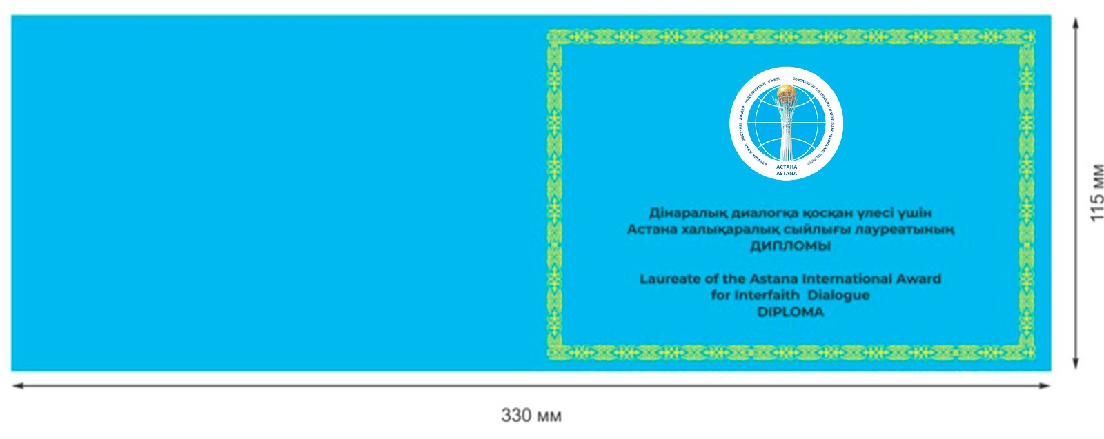

|  |  |
| --- | --- |
|  | Дінаралық диалогқа қосқан үлесі үшін Астана халықаралық сыйлығы лауреатының дипломы мен естелік белгісінің сипаттамасына 2-ҚОСЫМША |

**Дінаралық диалогқа қосқан үлесі үшін Астана халықаралық сыйлығының лауреаты дипломының БЕЙНЕСІ (жапсырма беттің беткі жағы)**

      Ескерту. 2-қосымша жаңа редакцияда – ҚР Президентінің 26.09.2023 № 362 Жарлығымен.

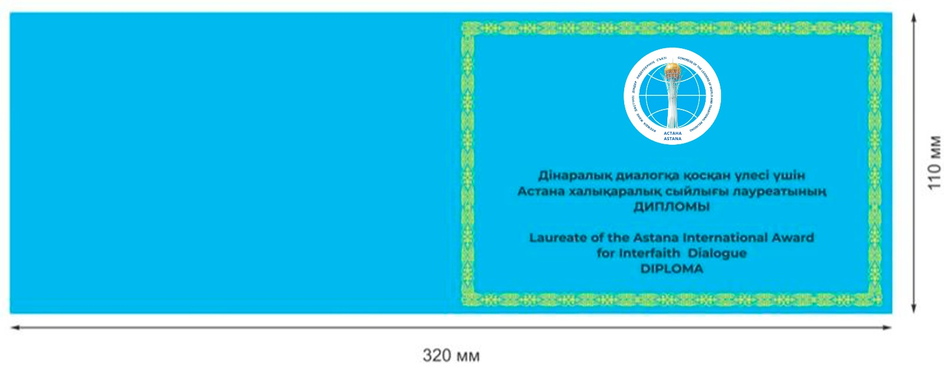

|  |  |
| --- | --- |
|  | Дінаралық диалогқа қосқан үлесі үшін Астана халықаралық сыйлығы лауреатының дипломы мен естелік белгісінің сипаттамасына 3-ҚОСЫМША |

**Дінаралық диалогқа қосқан үлесі үшін Астана халықаралық сыйлығының лауреаты дипломының БЕЙНЕСІ (жапсырма беттің ішкі жағы)**

      Ескерту. 3-қосымша жаңа редакцияда – ҚР Президентінің 26.09.2023 № 362 Жарлығымен.

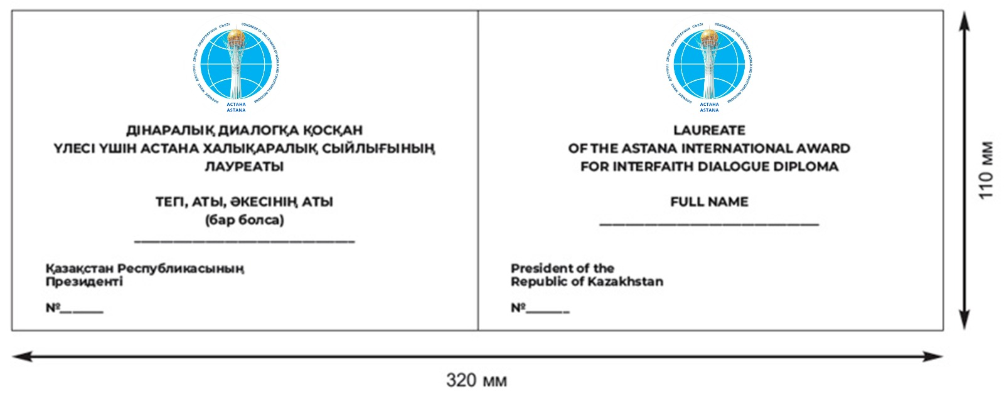

|  |  |
| --- | --- |
|  | Дінаралық диалогқа қосқан үлесі үшін Астана халықаралық сыйлығы лауреатының дипломы мен естелік белгісінің сипаттамасына 4-ҚОСЫМША |

**Дінаралық диалогқа қосқан үлесі үшін Астана халықаралық сыйлығы лауреатының естелік белгісінің ЭСКИЗІ**

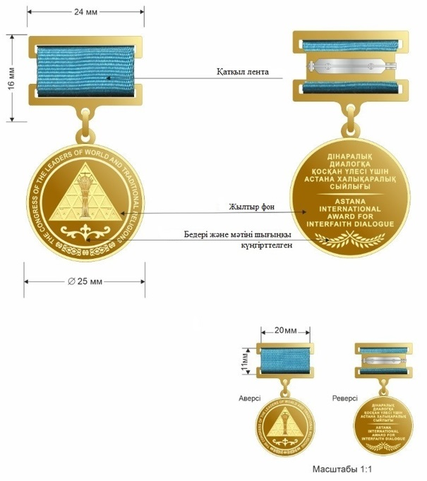

|  |  |
| --- | --- |
|  | Қазақстан Республикасы Президентінің 2017 жылғы 2 маусымдағы № 489 Жарлығымен БЕКІТІЛГЕН |

**Әлемдік және дәстүрлі діндер лидерлері съезінің құрмет медалінің және оның куәлігінің СИПАТТАМАСЫ**

      Ескерту. Сипаттама жаңа редакцияда - ҚР Президентінің 12.08.2022 № 978 Жарлығымен.

      1. Әлемдік және дәстүрлі діндер лидерлері съезінің құрмет медалі күміс түстес металдан жасалады, диаметрі 34 мм, қалыңдығы 2 мм шеңбер пішінінде болады, Қазақстан Республикасының Мемлекеттік Туы түстес қатқыл лентамен қапталған, ортасында тігінен ені 10 мм күміс түстес ұлттық ою-өрнек бейнеленген алты бұрышты пішіндегі тағанға жалғасатын құлақша мен шығыршық арқылы бекітілген. Тағанның өлшемі – 50,7 х 33 мм.

      Құрмет медалінің аверсінде ортаңғы бөлігіндегі жылтыр бетінде Пирамиданың (Бейбітшілік және келісім сарайының ғимараты) бейнесі, оның ішінде "Астана-Бәйтерек" монументінің бейнесі бар. Пирамиданың төменгі бөлігінде ұлттық ою-өрнек элементі орналасқан. Шеңберді айнала ағылшын тілінде "THE CONGRESS OF THE LEADERS OF WORLD AND TRADITIONAL RELIGIONS" деген жазу жазылған. Астыңғы жағында ұлттық ою-өрнек элементі орналасқан.

      Құрмет медалінің реверсінде ортаңғы бөлігіндегі жылтыр бетінде қазақ және ағылшын тілдерінде "ӘЛЕМДІК ЖӘНЕ ДӘСТҮРЛІ ДІНДЕР ЛИДЕРЛЕРІ СЪЕЗІНІҢ ҚҰРМЕТ МЕДАЛІ" және "MEDAL OF HONOUR OF THE CONGRESS OF THE LEADERS OF WORLD AND TRADITIONAL RELIGIONS" деген екі жазу жазылған. Жазудың астындағы төменгі бөлікте "Зәйтүн бұтағы" элементі және құрмет медаліне берілген нөмір орналасқан.

      Құрмет медаліндегі бейнелер мен жазулардың бәрі де бедерлі, күңгірттелген, күміс түстес. Осы сипаттамаға 1-қосымшаға сәйкес құрмет медалінің жиегі жақтаушамен көмкерілген.

      2. Құрмет медалінің куәлігі өлшемі 100 х 70 мм болатын, қатты мұқабалы кітап болып табылады.

      Мұқабаның сыртқы жағында:

      1) жоғарғы жағында – Әлемдік және дәстүрлі діндер лидерлері съезінің эмблемасы;

      2) эмблеманың төменгі жағында – осы сипаттамаға 2-қосымшаға сәйкес қазақ және ағылшын тілдерінде:

      "КУӘЛІК

      CERTIFICATE" деген екі жазу;

      3) периметрі бойынша – ұлттық ою-өрнек орналасады.

      Ішкі екі жағында жоғарғы бөлігінің ортасында Әлемдік және дәстүрлі діндер лидерлері съезінің эмблемасы бейнеленген.

      Осы сипаттамаға 3-қосымшаға сәйкес ішкі сол жағында қазақ тілінде:

      "Әлемдік және дәстүрлі діндер лидерлері съезінің

      құрмет медалі лауреатының

      № ____ КУӘЛІГІ

      ТЕГІ, АТЫ, ӘКЕСІНІҢ АТЫ (бар болса)

      ______________________________" деген мәтін жазылған.

      Осы сипаттамаға 3-қосымшаға сәйкес төменде:

      "Қазақстан Республикасының

      Президенті" деген сөздер орналасқан.

      Осы сипаттамаға 3-қосымшаға сәйкес ішкі оң жағында ағылшын тілінде:

      "CERTIFICATE № ___

      of the Laureate of Medal of Honour of the

      Congress of the Leaders of

      World and Traditional Religions

      FULL NAME

      ______________________________" деген мәтін жазылған.

      Осы сипаттамаға 3-қосымшаға сәйкес төменде:

      "President of the

      Republic of Kazakhstan" деген сөздер орналасқан.

|  |  |
| --- | --- |
|  | Әлемдік және дәстүрлі діндер лидерлері съезінің құрмет медалінің және оның куәлігінің сипаттамасына 1-ҚОСЫМША |

**Әлемдік және дәстүрлі діндер лидерлері съезінің құрмет медалінің ЭСКИЗІ**

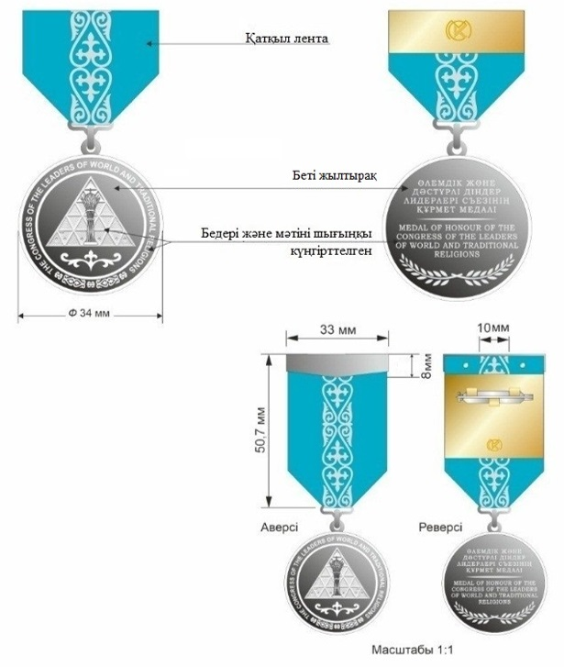

|  |  |
| --- | --- |
|  | Әлемдік және дәстүрлі діндер лидерлері съезінің құрмет медалінің және оның куәлігінің сипаттамасына 2-ҚОСЫМША |

**Әлемдік және дәстүрлі діндер лидерлері съезінің құрмет медалі куәлігінің БЕЙНЕСІ (қатты мұқаба)**

      Ескерту. 2-қосымша жаңа редакцияда – ҚР Президентінің 26.09.2023 № 362 Жарлығымен.

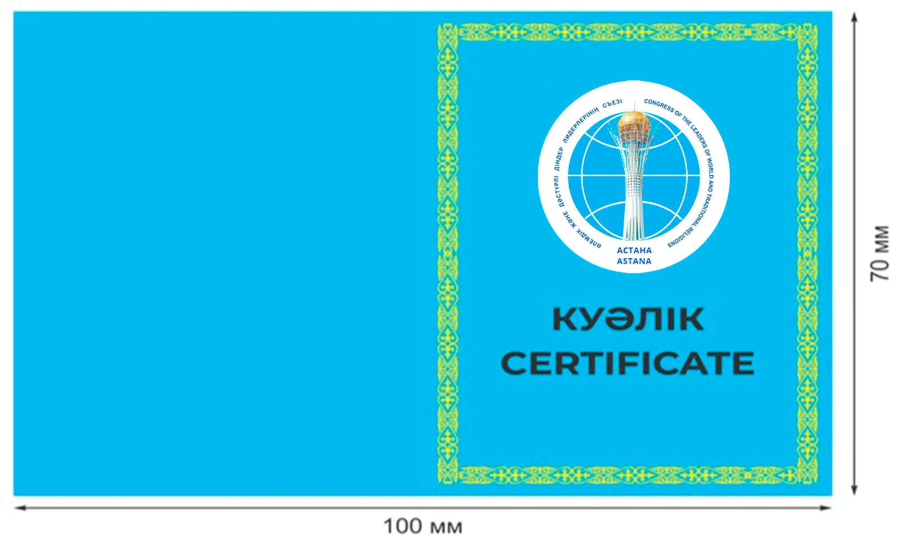

|  |  |
| --- | --- |
|  | Әлемдік және дәстүрлі діндер лидерлері съезінің құрмет медалінің және оның куәлігінің сипаттамасына 3-ҚОСЫМША |

**Әлемдік және дәстүрлі діндер лидерлері съезінің құрмет медалі куәлігінің БЕЙНЕСІ (ішкі бөлігі)**

      Ескерту. 3-қосымша жаңа редакцияда – ҚР Президентінің 26.09.2023 № 362 Жарлығымен.

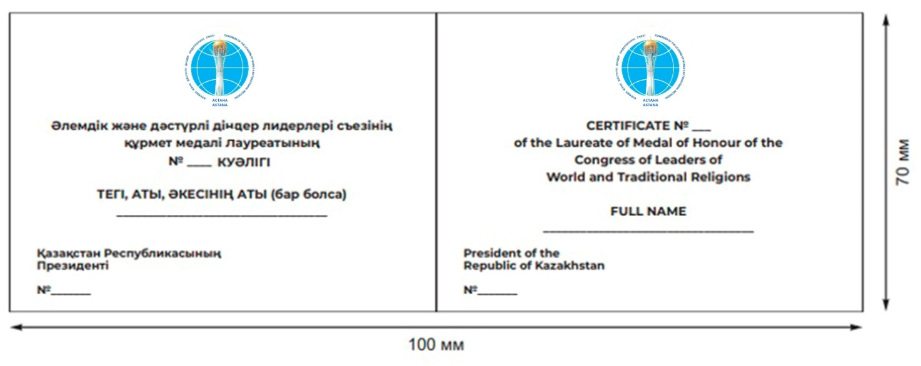

© 2012. Қазақстан Республикасы Әділет министрлігінің «Қазақстан Республикасының Заңнама және құқықтық ақпарат институты» ШЖҚ РМК